1.**Push lên remote repository**.

.Để chia sẻ lịch sử thay đổi của local repository bằng phương pháp remote repository, ta cần upload lịch sử thay đổi của local repository.

.khi thực hiện push,lịch sử thay đổi của bản thân sẽ được upload lên remote repository và lịch sử thay đổi của remote repository sẽ có trạng thái giống local repository.

2.**clone một remote repository.**

Nếu có remote repository chứa lịch sử của ai đó, thì có thể sẽ sao chép toàn bộ repository và bản thân có thể thao tác trên phần công việc đó.

**Clone.**

.để sao chép remote repository sẽ thực hiện thao tác gọi là “clone”

.khi thực hiện clone, sẽ tải về toàn bộ nội dung của remote repository và có thể tạo thành local repository của máy khác.

3.pull từ remote repository

.khi chia sẻ remote repository và nhiều người thực hiện công việc,thì mọi người sẽ push lên remote repository.khi đó, việc thường làm là lấy nội dung thay đổi mà người khác đã push lên đem vào local repository của bản thân.

**Pull.**

.để cập nhật local repository từ remote repository thì thực hiện thao tác gọi là pull.

.khi thực hiện pull, sẽ tải lịch sử thay đổi mới nhất từ remote repository về rồi đưa nội dung đó vào local repository của bản thân .

4.tạo remote repository trên backlog.

.cách tạo thì bên dưới nhé.



B1: 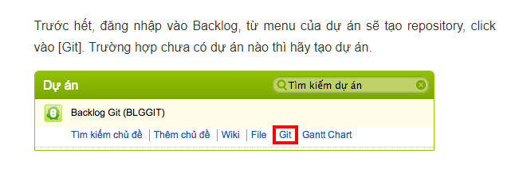

B2: 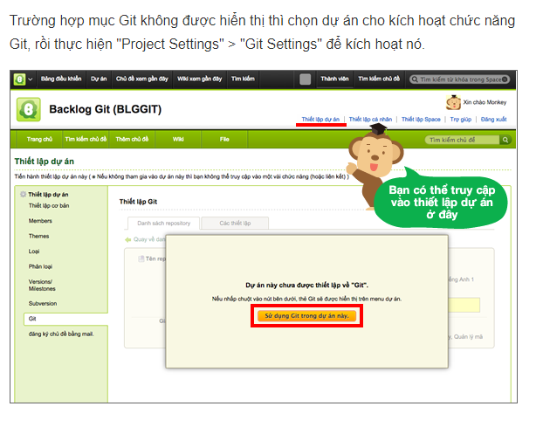

B3: 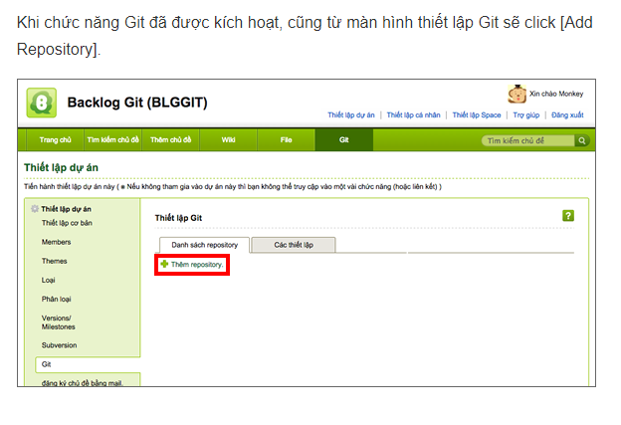

B4: 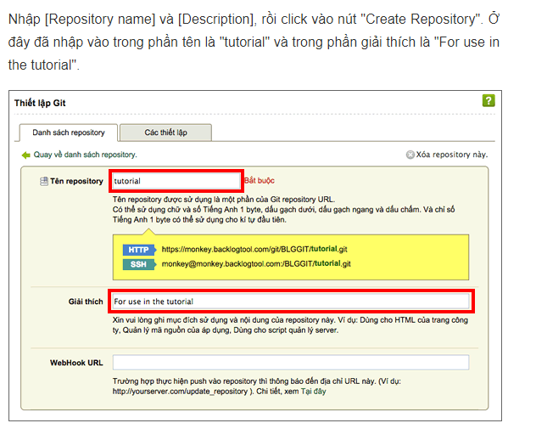

B5: 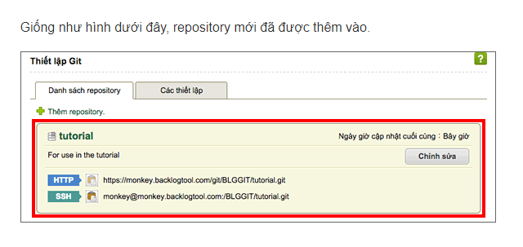

Giờ, ta sẽ push lên remote repository này.

Phần này chủ yếu là làm bằng giao diện, nếu sử dụng command line thì nói sau.

B1: 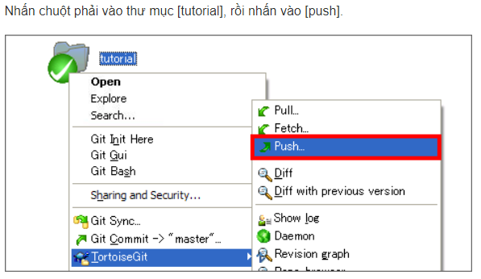

B2: 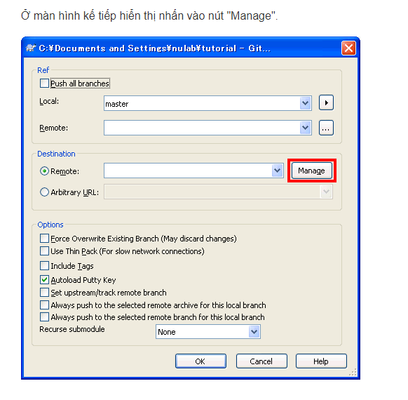

B3: 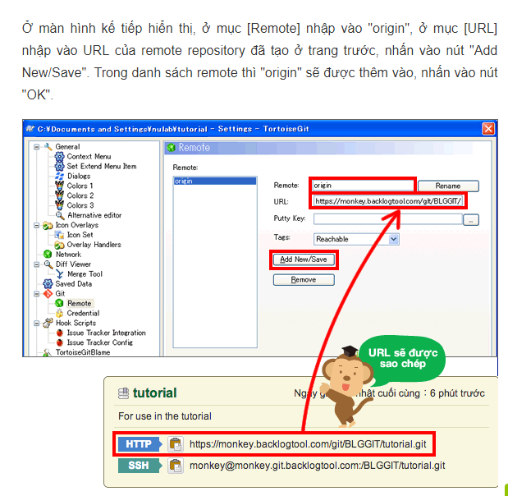

B4: 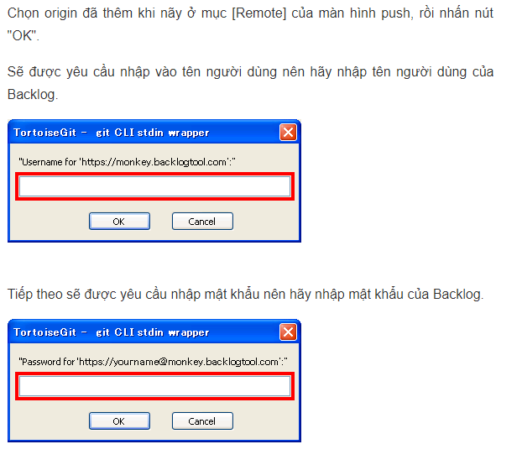

B5: 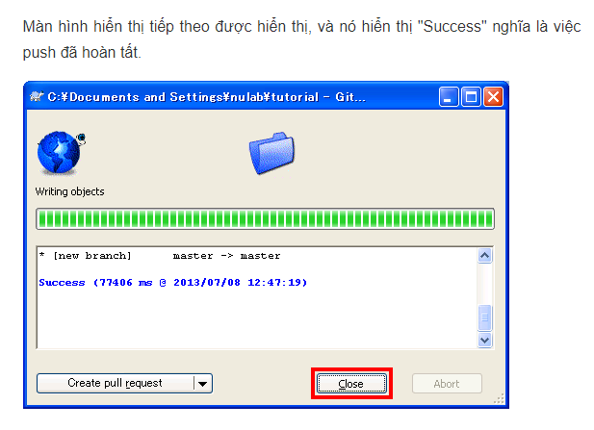

B6: 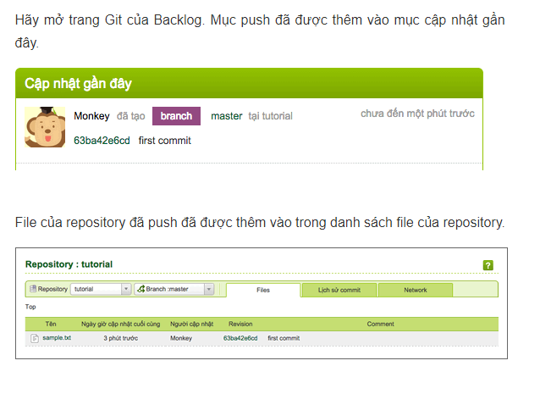

Lưu ý khi liên quan tới ssh key nhé.